Образец грамоты
Утверждено приказом от 07.12. 2020. № 189 – ОД
Рисунок 1Начальник управления образования И.С. Гетман

ГРАМОТ А

ПОБЕДИТЕЛЯ
муниципального этапа всероссийской олимпиады школьников по обществознанию

Награждается
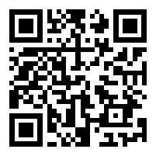

Московская область, 2020

ПО МЭ 50-1111111

Код подтверждения: m123456

ГРАМОТА

ПРИЗЕРА

муниципального этапа всероссийской олимпиады школьников по обществознанию

Награждается

Московская область, 2020

ПР МЭ 50-1111111

Код подтверждения: m123456

